个 人 简 历
姓名：王国峰 性别：男 身高、体重：175cm、70kg  联系电话：18789283801  邮箱：649598670@qq.com  地址：海南省海口市美兰区海南大学  期望工作省份：江苏或上海 | 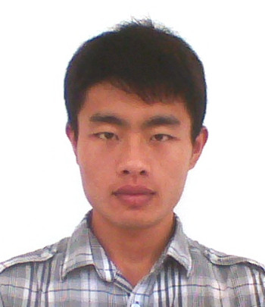
教育背景——2010.09-2014.06海南大学（211高校） 交通运输专业
求职意向——从事汽车服务工作，如二手车评估等
实践活动
2013年7月到10月---海南东风南方汽车销售服务有限公司
1.学习有关汽车销售的服务流程
2.学习了怎样和客户交流沟通，在使客户满意的情况下使公司利益最大化
3.这段经历让我更清楚一个职业人应具备的形象和一个企业的经营模式
2013年2月到6月--- 海南大学校内快递公司
- 将货物分门别类，和顾客沟通，负责以最高的效率把快递送给顾客
- 这段经历不仅让我学会了和顾客交流，还让我明白了服务业态度的重要性
2012年8月到10月--- 海口加州酒吧
- 担任服务员，向顾客推荐有特色的和新款酒水，为客人下单、上酒
- 这段工作经历让我学会了以恰当的方式把产品推荐给顾客，也让我意识到顾客就是上帝的内涵
2011年8月--- 新周知夏令营
- 经过严格的培训，在夏令营中担任班主任一职，通过和各个小班的助教老师沟通协作管理着40多名学生
- 认识到团队合作的重要性以及作为一名管理者应如何协调好自己的团队，还有就是如何在团队中做出表率
2013年---多次参加了各种车展活动并担任过内部宣传工作
2012年—担任戒毒宣传及艾滋病宣传志愿者
主要是为路人讲解毒品以及艾滋病的危害，劝诫人们远离毒品和艾滋病
2010年到NOW---组织并参加了多次篮球赛事，让陌生人相识，让相识的成朋友
获得奖项
- 获得海南大学第四十届田径运动会男子200米第五名
- 获得海南大学机电工程学院优秀班干奖项
其他
- 获得英语四级证书（CET4），汽车维修工高级证书，救护证，驾驶证
- 熟练各种办公软件（Excel，PowerPoint，word）和CATIA、CAD等绘图软件
个性特点
- 乐观，亲和，有耐心；抗压，好学，独立，沟通能力强
- 我擅长捕捉顾客心理和顾客交流，做事积极，全力以赴；
- 热爱各种运动，擅长短跑、篮球

